ทะเบียนแผงรูปผู้เข้าแข่งขันกีฬาฟุตบอลชาย โรงเรียนบ้านนาศรีนวล
การแข่งขันกีฬาฟุตบอลรวมมิตร คัพ ครั้งที่ 1
ด.ช.อภิสิทธิ์  ทองเป๊ะ | ด.ช.เจษฎาภรณ์  หอมจำปา | ด.ช.ภูชงค์  สีโสภา | ด.ช.ณัฐวุฒิ  มุ่งดี | ด.ช.เจษฎา  ป้ายนอก
ด.ช.ธนโชติ  ชนะพันธ์ | ด.ช.ศุภณัฐ  ใจกกล้า | 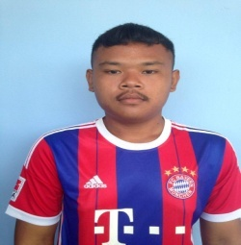  ณัฐนนท์  ประจันกลาง | 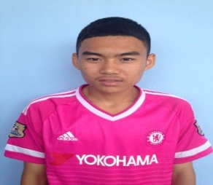  เกียรติศักดิ์  บุญเรือง | 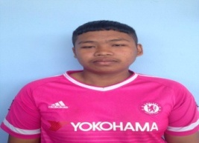  สายฝน  พูนภักดี
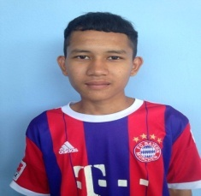  วีรากร  สิงขรรัมย์ | 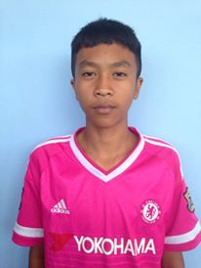  คุณากร  ใจตรง | 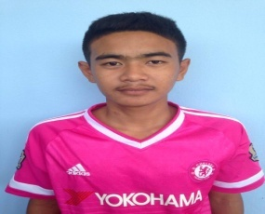  ประเสริฐพร  ตอรบรัมย์ | 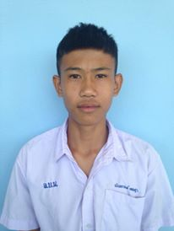  นันทกานต์  เทพเชษฐา | 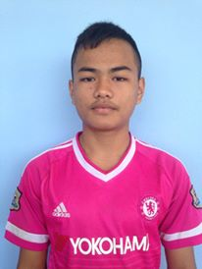  พิชัย  โพธิ์วิเศษ
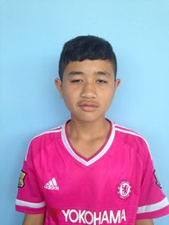  กิตติกร  ดำสนวน | 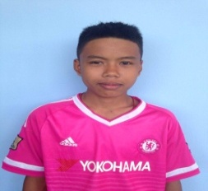  วรวุฒิ  สิงสี | 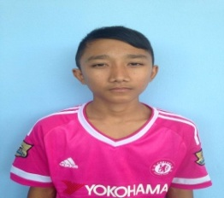  อานนท์  แขกทอง | 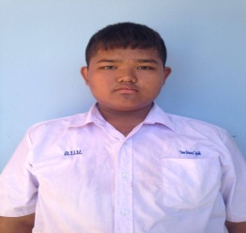  วิทวัฒน์  มุ่งดี | 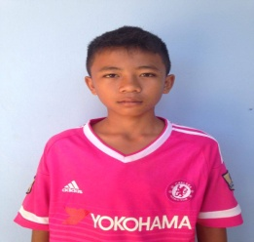  ณัฐวุฒิ  ประมวลพืช
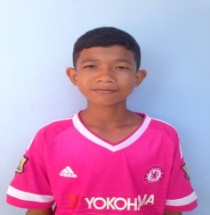  เอกลักษณ์  เครือพิมาย | 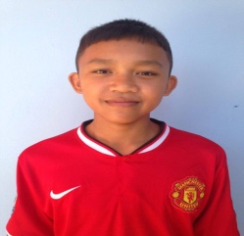  นิรุช  ฤกษ์ยาม | 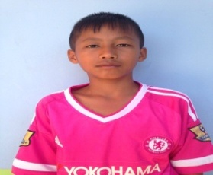  เจษฎา  โพธิ์วิเศษ
นายธีรวัฒน์ พรมลี  ผู้ช่วยผู้ฝึกสอน | 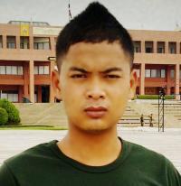  นายกิรพัฒน์ สำเรียนรัมย์  เจ้าหน้าที่ทีม | นายนิรุต ดวงสูงเนิน  ผู้ฝึกสอน | 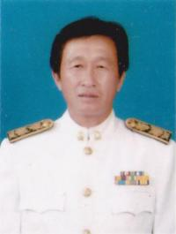  นายธีระเชษฐ์ สุระประวัติวงศ์  ผู้ช่วยผู้จัดการทีม | นายศักดิ์ศิริ บุตรเกิ่ง  ผู้จัดการทีม

